MEDIENINFORMATION
Neuer Raum für Innovationen:
Würth Elektronik bezieht Hightech Innovation Center in München
München, 21. Dezember 2022 – Umzug in die Zukunft: Das HIC ist das neue Innovationszentrum der Würth Elektronik Unternehmensgruppe. Der Standort in Freiham bietet beste Voraussetzungen, die Forschung und Entwicklung für richtungsweisende Lösungen voranzutreiben.
Würth Elektronik verlagert ihren Münchener Standort von Garching nach Freiham. Mit dem Hightech Innovation Center Munich (HIC) ist im Westen der Metropole ein hochmodernes Gebäude mit einer Arbeits- und Testfeldlandschaft entstanden, das den neuesten New-Work-Ansätzen entspricht und im ersten Bauabschnitt Platz für 250 Mitarbeitende bietet. Getreu dem Leitsatz „more than you expect“ ist das HIC nicht nur eine Investition in die Zukunft des Unternehmens, sondern auch in den Standort München. Mit der neuen Ausstattung werden den Ingenieuren und Wissenschaftlern, die sich mit spannenden Themen wie Wireless Connectivity, Sensorik, Power Modulen, IoT-, Cloud- & Software-Services sowie Big Data beschäftigen, keine Grenzen mehr gesetzt. Innerhalb der nächsten Jahre entsteht ein zusätzliches Gebäude mit weiteren 250 Arbeitsplätzen. So ist genügend Raum für Wachstum und Entwicklung vorhanden.
Bereits am Garchinger Standort lag der Fokus zum Großteil auf Forschung und Produktentwicklung. Zudem sind dort durch die räumliche Nähe zu diversen Halbleiterherstellern und Hochschulen wertvolle Partnerschaften entstanden. Trotz mehrerer Erweiterungen wurden die Räumlichkeiten dennoch zu klein für das Tech-Unternehmen. Das HIC eröffnet dem mittlerweile 140 Mitarbeiter:innen -starken Team ganz neue Möglichkeiten, eigene Innovationen „Made in Germany“ voranzutreiben. Ein besonderes Highlight ist das große Testfeld inklusive zweier EMV-Testkammern, in denen die Elektromagnetische Verträglichkeit geprüft wird. Das Testfeld macht rund ein Viertel der Gesamtfläche aus.
„Unser Hightech Innovation Center ist ein weiterer Meilenstein in der Erfolgsgeschichte von Würth Elektronik. Nach der intensiven Bauphase beziehen wir heute gemeinsam mit unseren Mitarbeiterinnen und Mitarbeitern die neuen Räumlichkeiten. Wir spüren förmlich den Aufbruch in eine neue Phase als Elektronikhersteller. Innovationen haben jetzt auch in Bayern den räumlichen Platz, den sie benötigen – von der Idee bis zum fertigen Produkt“, sagt Oliver Opitz, Standortleitung Hightech Innovation Center.
Würth Elektronik sieht sich nicht nur als Hersteller, sondern auch als engagierter Partner der Industrie mit der Mission „Creating Together“. Im Zentrum des Handelns steht deshalb eine Servicephilosophie, die sich durch eine partnerschaftliche Beratung und Begleitung der Kunden über den gesamten Produktlebenszyklus hinweg auszeichnet.
„Nur gemeinsam lassen sich die Herausforderungen lösen, vor denen wir als Industrie, aber auch als Gesellschaft stehen. Mit dem HIC haben wir weitere Voraussetzungen für unsere Mitarbeiterinnen und Mitarbeiter geschaffen, um diese komplexe Aufgabe anzugehen“, so Thomas Schrott, CEO von Würth Elektronik eiSos und Geschäftsbereichsleiter der Würth-Gruppe. „Wir sind überzeugt davon, dass sich die Investition in das HIC schnell auszahlen wird und sind Herrn Prof. Würth persönlich sehr dankbar für diese Investition. Endlich können wir unsere Entwicklungskompetenzen bündeln, Fachbereiche vernetzen und gemeinsam Zukunftstechnologien entwickeln. Wir freuen uns auf alles, was vor uns liegt.“

Verfügbares Bildmaterial
Folgendes Bildmaterial steht druckfähig im Internet zum Download bereit: https://kk.htcm.de/press-releases/wuerth/
Bildquelle: Würth Elektronik  Würth Elektronik bezieht das Hightech Innovation Center in München. | 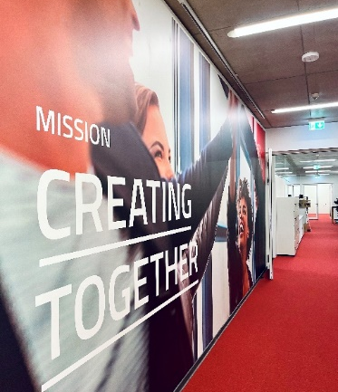Bildquelle: Würth Elektronik  Die Mission von Würth Elektronik „Creating Together“ spiegelt sich auch in dem neuen Gebäude wider.

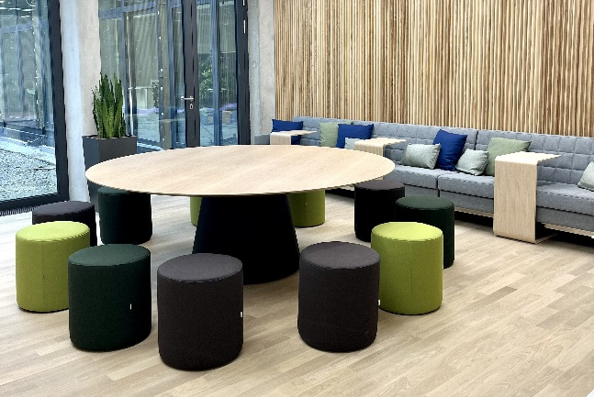  Bildquelle: Würth Elektronik  Viele neue Sitzmöglichkeiten laden zum gemeinsamen Austausch sein. | 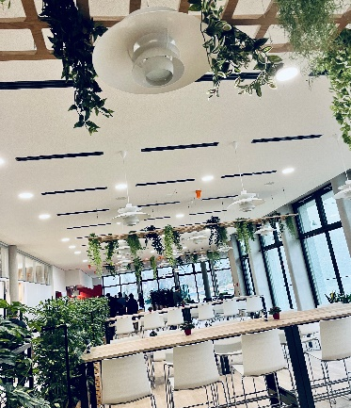  Bildquelle: Würth Elektronik  Im Betriebsrestaurant „BaWEria“ wird für das leibliche Wohl der Mitarbeitenden gesorgt.

Über die Würth Elektronik eiSos Gruppe
Die Würth Elektronik eiSos Gruppe ist Hersteller elektronischer und elektromechanischer Bauelemente für die Elektronikindustrie und Technologie-Enabler für zukunftsweisende Elektroniklösungen. Würth Elektronik eiSos ist einer der größten europäischen Hersteller von passiven Bauteilen und in 50 Ländern aktiv. Fertigungsstandorte in Europa, Asien und Nordamerika versorgen die weltweit wachsende Kundenzahl.
Das Produktprogramm umfasst EMV-Komponenten, Induktivitäten, Übertrager, HF-Bauteile, Varistoren, Kondensatoren, Widerstände, Quarze, Oszillatoren, Power Module, Wireless Power Transfer, LEDs, Sensoren, Steckverbinder, Stromversorgungselemente, Schalter, Taster, Verbindungstechnik, Sicherungshalter sowie Lösungen zur drahtlosen Datenübertragung.
Die Verfügbarkeit ab Lager aller Katalogbauteile ohne Mindestbestellmenge, kostenlose Muster und umfangreicher Support durch technische Vertriebsmitarbeitende und Auswahltools prägen die einzigartige Service-Orientierung des Unternehmens.
Würth Elektronik ist Teil der Würth-Gruppe, dem Weltmarktführer in der Entwicklung, der Herstellung und dem Vertrieb von Montage- und Befestigungsmaterial, und beschäftigt 8 000 Mitarbeitende. Im Jahr 2021 erwirtschaftete die Würth Elektronik eiSos Gruppe einen Umsatz von 1,09 Milliarden Euro.
Würth Elektronik: more than you expect!
Weitere Informationen unter www.we-online.com

Weitere Informationen:  Würth Elektronik eiSos GmbH & Co. KG  Sarah Hurst  Max-Eyth-Straße 1  74638 Waldenburg  Telefon: +49 7942 945-5186  E-Mail: sarah.hurst@we-online.de  www.we-online.com | Pressekontakt:  HighTech communications GmbH  Brigitte Basilio  Brunhamstraße 21  81249 München  Telefon: +49 89 500778-20  Telefax: +49 89 500778-77  E-Mail: b.basilio@htcm.de  www.htcm.de

